МИНОБРНАУКИ РОССИЙСКОЙ ФЕДЕРАЦИИ
ВЛАДИВОСТОКСКИЙ ГОСУДАРСТВЕННЫЙ УНИВЕРСИТЕТ
ИНСТИТУТ ТУРИЗМА И КРЕАТИВНЫХ ИНДУСТРИЙ
КАФЕДРА ДИЗАЙНА И ТЕХНОЛОГИЙ

ОТЧЕТ
ПО ПРОИЗВОДСТВЕННОЙ
ПРОЕКТНО-ТЕХНОЛОГОЧЕСКОЙ
ПРАКТИКЕ

Студент
гр. ВБДЗ-22-ДС2 ____________________________________ Е.К. Шестакова
Руководитель
Доцент _______________________________________ М.А. Щекалева

Владивосток 2026
МИНОБРНАУКИ РОССИЙСКОЙ ФЕДЕРАЦИИ
ВЛАДИВОСТОКСКИЙ ГОСУДАРСТВЕННЫЙ УНИВЕРСИТЕТ
ИНСТИТУТ КРЕАТИВНЫХ ИНДУСТРИЙ
КАФЕДРА ДИЗАЙНА И ТЕХНОЛОГИЙ

УТВЕРЖДАЮ
Директор ИТКИ
_______________________
«25» мая 2026 г.

ЗАДАНИЕ
Производственная проектно-технологическая практика

Студентке группы ВБДЗ-22-ДС2 Шестаковой Екатерине Константиновне
- Утверждена приказом по университету № 1029-а от 07.05.2026г.
- Срок сдачи отчета «04» июля 2026 г.
- Место прохождения практики: Производственная мастерская "Бумажный Кит", ИП Жданова Наталья Леонидовна, г. Уссурийск
Срок прохождения практики: с 25.05.25. по 04.07.25.
- Тема исследования: «Разработка планировочных решений жилого пространства частного дома»
- Целью производственной проектно-технологической практики является формирование производственных навыков и овладение методами и навыками работы дизайнера в дизайнерских структурах организаций различных форм собственности посредством практического закрепления теоретических знаний, полученных во время учебного процесса.
В ходе прохождения практики необходимо на основе проведенной работы по сбору, анализу и критической оценке научных и литературных источников информации, нормативных документов РФ, а также, на основе предпроектного дизайнерского исследования объекта проектирования и выявленных требований к дизайн-проекту, и сформулированной творческой концепции, выполнить работу с выбранным объектом проектирования в соответствии со второй главой ПЗ ВКР.
- Задачи, которые должны быть решены при прохождении практики, связанные с темой исследования:
  - Приобрести практические способности и навыки работы по избранной специальности;
  - выработать умения решать конкретные задачи в области дизайна;
  - получить профессиональные компетенции в выбранной области дизайн-проектирования объектов различного назначения;
  - представить результаты практики в форме отчета.

Дата выдачи задания «25» мая 2026 г.

Руководитель: доцент каф ДЗТ _____________________ М.А. Щекалева
Студентка гр. ВБДЗ-22-ДС2___________________________ Е.К. Шестакова

Рабочий график (план)
прохождения Производственной проектно-технологической практики
Студентка группы ВБДЗ-22-ДС2 Шестакова Екатерина Константиновна
Направляется для прохождения производственной проектно-технологической практики в Производственной мастерской "Бумажный Кит", ИП Жданова Наталья Леонидовна,
г. Уссурийск, с 25.05.2026 г. по 04.07.2026г.

Краткое содержание работы | Сроки выполнения |  |  | Отметка о выполнении | Подпись руководителя от организации
Краткое содержание работы | начало |  | окончание | Отметка о выполнении | Подпись руководителя от организации
Собрание по практике. Ознакомление с программой практики. Ознакомление с рабочим графиком (планом) прохождения практики | 25.05.26 |  | 25.05.26
Прохождение инструктажа по технике безопасности на месте практики. Изучение методов решения задач при проектировании аналогичных объектов | 25.05.26 |  | 26.05.26
Систематизация выполненной работы по сбору, анализу и критической оценке научных и литературных источников информации, нормативных документов РФ и проведенного предпроектного дизайнерского исследования объекта проектирования. | 26.05.26 |  | 28.05.26
Уточнение требований к дизайн-проекту и обоснование авторской концепции | 29.05.26 |  | 01.06.26
Поиск и анализ аналогов архитектурно-пространственного решения подобных объектов и организация выбранного пространства на основе авторской концепции | 02.06.26 |  | 06.06.26
Разработка функционального и объемно-пространственного решений разрабатываемого пространства на основе авторской концепции, выполнение чертежей (обмерный, перепланировка, расстановка мебели, планы пола и потолка, и развертка основного помещения). | 07.06.26 |  | 01.07.25
Оформление отчета и подготовка к защите | 25.05.26 |  | 03.07.26
Защита отчета по практике | 04.07.26.
Согласовано:
Руководитель от кафедры:  __________ М.А.Щекалева |  | Руководитель от организации:  _____________ Н.Л.Жданова
Студент-практикант:
______________ Е.К. Шестакова

Содержание
 | Введение |  | 5
1 | Характер задания |  | 7
2 | Авторские разработки |  | 8
 | 2.1 | Функциональное решение; | 9
 | 2.2 | Объёмно-пространственное решение; | 15
 | 2.3 | Художественно-образное решение; | 17
 | Заключение |  | 22
 | Список использованных источников |  | 23
 | Приложение А. Исходные данные |  | 25
 | Приложение Б. Концепция |  | 30
 | Приложение В. Авторские разработки |  | 33

Введение
Производственная проектно-технологическая практика является важнейшим этапом в профессиональном становлении будущих специалистов. Она предоставляет возможность приобрести практические навыки, ознакомиться с особенностями работы организации и производства предприятия, а также применить на практике знания, полученные в ходе учебного процесса. Практика направлена на закрепление теоретических знаний, приобретенных в процессе обучения, развитие способности к самостоятельной работе и приобретение навыков самостоятельного решения вопросов, связанных с поиском решений при создании дизайн-проектов.
Актуальность практики. Актуальность практики заключается в умении применять полученные знания и навыки, накопленные во время теоретического обучения, приобретение практического опыта на предприятии, а также применении умений в ходе выполнения работы и укреплении способностей работы в команде.
Цель производственной проектно-технологической практики заключается в формировании производственных навыков и овладении методами и навыками работы дизайнера в дизайнерских структурах организаций различных форм собственности посредством практического закрепления теоретических знаний, полученных во время учебного процесса. Во время прохождения практики происходит интеграция теории в практическую деятельность, что ведёт к освоению необходимых компетенций и формированию целостного видения своей будущей профессии. Результатом выполнения цели является оформление отчета по практике и в соответствии с требованиями СТО [1].
Задачи, на которые направлена практика:
- приобретение практических способностей и навыков работы по избранной специальности;
- выработка умений решать конкретные задачи в области дизайна;
- получение профессиональных компетенции в выбранной области дизайн-проектирования объектов различного назначения;
- оформление результатов практики в форме отчета.
Производственная проектно-технологическая практика была пройдена в производственной мастерской "Бумажный Кит", ИП Жданова Наталья Леонидовна, г. Уссурийск. Время прохождения практики – с 25.05.2026 – 04.07.2026 г. г.
Общие требования безопасности:
- к самостоятельной работе допускаются лица, прошедшие обучение и инструктаж по технике безопасности на базе прохождения практики;
- соблюдать установленные правила поведения на территории предприятия;
- в ходе работы необходимо соблюдать санитарно-гигиенические нормы и правила личной гигиены, во избежание распространения инфекций и заболеваний;
- необходимо быть ознакомленным с инструкциями по эксплуатации используемого оборудования и оргтехники на предприятии базы практики;
- использовать в работе только исправные мебель, приспособления, средства оргтехники и другое оборудование рабочего места строго по их прямому назначению;
- держать подальше от техники различные напитки и еду, для избежания поломок и травм;
- содержать в порядочном и чистом виде своё рабочее место, не допускать загромождения его документами и прочими вещами, которые могут мешать работе;
- обеспечивать свободный доступ к рабочим местам, не загромождая оборудование предметами, которые могут препятствовать нормальной теплоотдаче оргтехники и другого оборудования, это нужно в целях снижения риска несчастных случаев и травм;
- после подготовки эскизов или проектов необходимо согласовать их с непосредственным руководителем (клиентом) и оперативно вносить изменения по полученным замечаниям;
- необходимо строго следовать Правилам трудового распорядка и нормам техники безопасности, а также поддерживать трудовую дисциплину;
- уважать права других сотрудников и соблюдайте правила делового этикета;
- следить за состоянием своего здоровья и не допускать переутомления.

1 Характер задания
Производственная проектно-технологическая практика представляет собой важную и неотъемлемую составляющую учебного процесса в высшем учебном заведении. В соответствии с целью практики данная работа способствует закреплению и углублению теоретических знаний, приобретению необходимых навыков и умений по выбранной специальности, а также расширению представлений о будущей профессиональной деятельности.
В ходе практики выполняются различные задания, которые способствуют закреплению теоретических знаний и навыков, развитию профессиональных компетенций. За счет выполнения задач развиваются воображение и мышление (пространственное, образное, логическое и техническое) для качественного результата.
Для этого нужно:
знать:
- основы проектной графики;
- основы визуального восприятия и эргономики, а также цветоведения и колористики;
- основы комплексного подхода к решению художественных и оформительных задач;
уметь:
- решать основные типы проектных задач;
- последовательно подходить к решению задач, грамотно распределяя рабочее время;
- выполнять чертежи обмерного плана, плана напольных покрытий и потолка, разверток стен помещения;
- объединять различные решения и проектные предложения в рамках дизайн-проектирования;
- создавать объёмно-пространственное решение для проектируемого пространства;
- уметь разделять помещение на функциональные зоны;
владеть:
- навыками выполнения художественно-оформительных работ;
- навыками работы в программах для выполнения и создания строительных чертежей, такими как AutoCAD и Archicad.
выполнить работы:
- ознакомиться с техническим заданием;
- выполнить все работы согласно техническому заданию;
- составить отчет о выполненных работах, приобретенных навыках и достигнутых результатах, который должен быть структурированным, информативным и соответствовать требованиям СТО.
2 Авторские разработки
Практическая часть работы началась с собрания по практике, на котором были сформулированы цели практики и определены задачи для их реализации. Далее проведен инструктаж по технике безопасности. Также были определены места работы, утвержден план работ и выдано индивидуальное задание, проведено ознакомление с нормативной литературой.
Целью проекта является разработка интерьерного пространства второго этажа частного дома, создание гармоничной среды и комфортного пребывания гостей заказчиков.
Для этого производится:
- исследование пространства проектируемого помещения;
- создание проекта интерьера с учетом образа жизни хозяев и их стилистических предпочтений.
Приступая к работе, были поставлены следующие задачи:
- разработать планировочное и образно-художественного решения интерьеров дома архитектурно-пластическими, объёмно-пространственными и колористическими средствами;
- разработать дизайн-проект, учитывая особенности современных отделочных материалов и технологий.
Планировочная задача для пространства: организация планировки второго этажа здания, возведение межкомнатных перегородок, разграничение различных помещений и объединение зон.
Зонирование пространства предполагает рациональное распределение помещений в соответствии с их назначением и спецификацией перемещения по ним человека при различных сценариях видов деятельности.
Эстетическая задача проекта: решается на этапе разработки эскизного проекта интерьера, учитывая вкусы и предпочтения хозяев. Создаваемое пространство должно отвечать требованиям каждого члена семьи и их родственников, отвечать удобству, предполагать пространство как личное, приватное, а также предназначенное для взаимодействия членов семьи между собой.
В течение 6 недель прохождения практики составлялся и оформлялся отчет в соответствии с правилами СТО [1], а также последовательно выполнялась работа по созданию чертежей с учетом обратной связи и внесением необходимых правок.

  - Функциональное решение
Архитектурно-пространственное решение среды – это целостно организованная система архитектурных форм, которая отвечает требованиям объёмно-пространственной композиции и включает художественное оформление. В интерьере это обозначает наполнение внутреннего убранства здания с учетом его геометрии, функциональности, композиции и эстетики. Оно включает в себя планировочное решение помещений, функциональное зонирование, выбор пропорций, использование архитектурных элементов, таких как – вертикали, горизонтали, ритмические повторы, а также создание гармоничного взаимодействия между пространством, формой и функцией. Цель такого решения – создание комфортной, функциональной и эстетически выразительной среды, отвечающей потребностям людей и задачам конкретного помещения.
Зонирование — это процесс разделения помещения на функциональные зоны, каждая из которых выполняет определенные задачи и имеет свой стиль. Оно является важным элементом дизайна интерьера, так как позволяет создать комфортное и функциональное пространство, которое будет соответствовать потребностям жильцов [2].
Перегородки — это еще один способ зонирования комнаты. Они могут быть выполнены из различных материалов, таких как стекло, дерево, металл или пластик. Перегородки могут быть установлены на полу, на потолке или на стене. Они позволяют разделить комнату на несколько зон и создать более комфортное пространство [2]. Различные материалы перегородок представлены на таблице 1.1.
Таблица 1.1 – Материалы перегородок
Материал | Толщина перегородки в мм | Вес конструкции, кг/ м²
Керамический кирпич | 120 мм (полкирпича) | 267
Силикатный кирпич | 120 мм (полкирпича) | 330
Пенобетонные блоки | 100 мм | 74
Гипсовые плиты | 100 мм | 92
Гипсокартон в один слой на деревянном каркасе | 85 мм | 30-40
Гипсокартон в один слой на каркасе из металлопрофиля | 100 мм | 21,5
Стеклоблоки | 100 мм | 65-75
Раздвижные из стекла, дерева, алюминия | Зависит от конструкции | 6-20

Во время проведения работы над темой было изучено функциональное решение среды. Современный подход к организации пространства выходит далеко за рамки простого расставления мебели. Это целая философия, которая учитывает образ жизни семьи, привычки каждого члена семьи и перспективы развития [3]. Грамотное функциональное зонирование позволяет правильно разделить потоки людей, выделить тихие и шумные зоны, обеспечить кратчайшие пути эвакуации. В жилом доме это проявляется в четком разделении дневной, рабочей, спальной и зоны хранения.
В проектируемом помещении довольно непростая геометрия, характеризуемая нестандартной формой многоугольного помещения, в котором необходимо уместить всё самое нужное для гостевой зоны, а также место пользования жильцов дома, также имеется лестничный проем, для которого важно сделать ограждение для удобства и безопасности хозяев дома и их гостей, родственников, рассматривая рисунок А.1 это можно наглядно увидеть на обмерном плане 2 этажа.
Пространство должно отвечать основным функциональным требованиям.
Основные функции современного жилища:
- защита от внешних климатических воздействий, стихии;
- обеспечение комфортных условий в функционально-утилитарном и санитарно-гигиеническом аспектах;
- защита от избыточной информации, нежелательных контактов;
- создание уюта, комфорта в духовно-эстетическом плане.
Перед тем как приступать к зонированию, необходимо честно проанализировать реальные потребности заказчиков. На основе технического задания и анализа потребностей заказчика разрабатывается схема расположения помещений и функциональных зон. Определяются основные маршруты передвижения (транзитные зоны), которые должны быть логичными и не пересекаться с зонами отдыха или работы. Планировка должна обеспечивать эргономику пространства, где все элементы находятся на своих местах и удобны в использовании.
Зонирование:
- гостиная зона
- гостевой санузел
- холл
- гардеробная
Площадь каждой из зон помещена в таблицу 1.2.
Таблица 1.2 – Экспликация помещений 2 этажа дома
Экспликация помещений
Название зоны | № | Площадь
Холл | 1 | 7,94
Гостиная | 2 | 28,51
Гардеробная | 3 | 2,46
Санузел | 4 | 9,07
 |  | 47,98 м²
Для определения границ будущих функциональных зон на план общей комнаты наносят направления основных перемещений от двери к двери, от дверей к окнам, к дверцам встроенных шкафом и т. д. Вдоль этих направлений прочерчивают коммуникационные зоны шириной не менее 700 мм. Для проходных комнат ширина их может быть увеличена до 800-900 мм. Чтобы не мешать движению, в этих коммуникационных зонах нельзя размещать мебель и оборудование [4].
Для функционального зонирования необходимо возведение перегородок для выделения мокрой, гостевой зоны и ограждения гардероба от зоны отдыха. Так как на первом этаже используется принцип открытой планировки, было принято решение сохранить такой же принцип на втором уровне, а именно огородить перегородками санузел, но не ограждать его дополнительной перегородкой со спальней, чтобы было комфортно перемещаться в помещении, на рисунке А.2 показан план возведения межкомнатных перегородок, с помощью которых также выполняется зонирование.
Гостиная – общая комната, обеспечивающая отдых семьи и прием гостей. Основными зонами гостиной являются: зона отдыха семьи; зона для профессиональных занятий взрослых; детская зона (учебно-игровая или дополненная спальным местом); спальное место взрослого – гостевое или для члена семьи; библиотека, кабинет [4].
Зона отдыха. Очень часто в квартире гостиная «по совместительству» является спальней. В этом случае «отправной точкой» интерьера становится диван-кровать, именно он обеспечивает многофункциональность комнаты [4].
В данном доме присутствует гостевая зона на первом этаже, но она очень мала для нахождения в ней большого количества людей, поэтому основным требованием заказчиков было обустройство этой зоны на втором этаже дома, так как часто приезжают дети семьи и внуки, которых необходимо занять полезным досугом, но для этого нету подходящего места. Гостиная должна быть самой большой и самой нарядной комнатой в доме. И не только потому, что в ней проводится больше всего времени [5]. При планировке гостиной комнаты должны учитываться интересы всех членов семьи: как старших, так и младших. Для каждого члена семьи нужно найти место с учетом его индивидуального вкуса и привязанностей.
Пространство гостиной должно быть организовано таким образом, чтобы и взрослые и дети могли с комфортом отдохнуть и пообщаться. Прежде всего, необходимо определить то место, где любит собираться вся семья. Это может быть диван и кресла перед телевизором или обеденный стол. Они станут доминантой в пространстве гостиной. Место для мягкой мебели лучше всего выделить в середине комнаты или у одной из стен [6]. Таким образом, было принято решение разместить спальное место для гостей справа от балконной двери возле стены, ограждающей общее помещение от гардероба, также возле спальной зоны смогут полезно проводить досуг внуки хозяев.
Гостевой санузел — это пространство, которое не обслуживает повседневную жизнь владельца, но формирует первое и часто самое честное впечатление о доме у гостя. В отличие от основных ванных комнат, здесь нет компромиссов между функцией и усталостью эксплуатации: это чистая презентация архитектурной идеи в миниатюре [7]. Также было учтено пожелание в виде гостевого санузла, чтобы обеспечить комфорт приезжающих, так как для этого не нужно искать основную ванную комнату, а также это сохраняет приватность собственников. В частности, когда в доме прибывает большое количество людей это решает проблему очередей. Гостевой санузел также имеет гибкость использования, так как он может использоваться не только гостями, но он может быть и отдельным санузлом для членов семьи.
Гардеробная — это отдельная зона или помещение, предназначенное для хранения одежды, обуви, аксессуаров и текстиля, это не просто место для хранения, а элемент продуманного интерьера, где сочетаются комфорт, порядок и визуальная гармония. Однако при планировании важно учитывать не только достоинства, но и возможные нюансы такого решения. В отличие от шкафа, она обеспечивает свободный доступ к вещам и позволяет организовать хранение по категориям, сезонам и частоте использования. Обязательным требованием было организация гардеробной для хозяев дома, это помогает решить вопрос с хранением вещей, верхней одежды, обуви, если этого место недостаточно в прихожей или в шкафах, но ещё это дает удобное пользование одеждой и грамотным их положением [8].
Если гардеробная отдельная комната, то ее следует располагать рядом с ванной или спальней. Став отдельным помещением, гардеробная создаст минимум проблем при планировке самой спальной зоны. Необходимо только правильно расположить вход в нее [4].
Также при выполнении функционального решения необходимо учитывать эргономику пространства, а именно показатели людей, для которых проектируется интерьер. В одной из областей научных исследований по эргономике особое внимание уделяется созданию удобной среды обитания [5]. При этом учитывается не только строение человеческого тела, но и особенности восприятия и поведения людей.
На этапе планирования необходимо продумать, где и как разместить основные предметы, чтобы даже при ограниченной площади получить помещение, максимально приспособленное для комфортной жизни. Важно учитывать нормы, касаемые проходов и размещения оборудования. В любом помещении необходимо соблюдать дистанцию между элементами мебели или ими и стеной – минимум 70 сантиметров. В гардеробных и комнатах для людей старшего возраста – не менее 1 метра [5].
Освещение играет важную роль в организации пространства, определяя уровень комфорта и настроение жильцов. В местах для отдыха и сна должна быть возможность регулировать данный параметр, а для гостиной стоит предусмотреть декоративную подсветку отдельных предметов, например, картин или интерьерных деталей [5].
Мебель тоже должна быть эргономичной, сочетать в себе удобство и функциональность с учетом особенностей строения тела, обеспечивать максимальный комфорт. Размеры кровати стоит выбирать согласно росту человека. Ее размеры определяются по формуле: к росту спящего прибавляется 20-30 сантиметров. Ширина кровати подбирается по желанию, от 90 см до 2 м [5]. При выборе расположения кровати обращают внимание на следующие нюансы – батарея должна находится на достаточном отдалении.
Следующие – зонирование с помощью мебели. Мебель и оборудование — это элементы, которые используются для создания функционального пространства [2]. Они могут включать в себя столы, стулья, шкафы, полки, стеллажи, технику и другие элементы.
После определения функциональных зон была выполнена расстановка мебели согласно функциональному её назначению, на рисунке Б.1 показано размещение мебельного оборудования. Заказчики предпочитают минимализм в интерьере, поэтому мебель была расставлена так, чтобы сильно не загромождать пространство.
Обстановка гостиной зависит от размеров и формы комнаты, от количества лиц, пользующихся ею, и от способа пользования. Предметы обстановки подразделяются на два основных вида:
- к первому относится громоздкая мебель, по своим конструктивным особенностям, весу или роду использования не приспособленная к перестановке;
- ко второму – легкая передвижная мебель, состоящая из небольших легких предметов, на которые, как правило, ничего не ставят, либо мебель, приспособленная к перестановке вместе с содержимым. К этой группе относится также вся складная мебель. В соответствии со способами пользования тяжелую мебель устанавливают на определенных, специально выделенных местах так, чтобы она не мешала свободному движению по комнате; легкую же мебель расставляют на месте пользования ею, или же где-нибудь в стороне, чтобы она не мешала [6].
В зоне отдыха, которая имеет свободную планировку присутствует двухспальная кровать, расположенная рядом с балконом практически напротив окна, это самое оптимальное место для её расположения, так как в помещении присутствует достаточно большое количество солнечного света, рядом с кроватью расположена тумбочка с левой стороны, это достаточно удобно так как на неё можно положить нужное, а также есть ящики для удобства хранения.
Кровать имеет черное основание, что характерно для выбранного для интерьера стиля, постельное белье выбрано светлое, для того чтобы показать контраст мебели, тумба у кровати выполнена в сером цвете, чтобы выделить её на фоне общего пространства.
Также в зоне ТВ расположена навесная тумба и телевизор напротив кровати, что обеспечивает правильный обзор на комфортном расстоянии для глаз, присутствует также стеллаж для того, чтобы в дальнейшем поставить в него горшки с растениями хозяев. Тумба и стеллаж также выбраны в единой стилистике со спальным местом, это создает единую композицию интерьера. Для того чтобы гостям также можно было отдохнуть было предусмотрено кресло рядом с балконной дверью, его расположение обеспечивает оптимальный обзор при просмотре ТВ. Кресло представляет собой яркий акцент, среди общей массы остальных предметов мебели.
Зона гардероба, огражденная от спальни перегородкой, как отдельное помещение, не вызывает визуального шума, так как гардеробная система, полки и ящики спрятаны за раздвижными дверями, что создает ощущение автономности и приватности. Стандартная комплектация интерьера гардеробных, как правило, включает в себя выдвижные сетчатые корзины на простых и роликовых полозьях, штанги, ящики, изготавливающиеся по индивидуальным размерам [4].
Также возле этой зоны располагается тумба, на которую можно положить вещи и также она имеет ящики с местом хранения. Также в этой зоне предусмотрены раздвижные перегородки для удобства жильцов и сохранения пространства. Раздвижные перегородки — одно из самых элегантных решений для гибкого зонирования. Современные системы позволяют полностью открывать или закрывать пространство в зависимости от потребностей. Стеклянные перегородки сохраняют ощущение простора, а деревянные или металлические добавляют интерьеру фактурности [3].
Гостевой санузел оборудован подвесным туалетом и инсталляцией, которая позволяет хранить что-нибудь на ней, а также напольная тумба с раковиной, в которой предусмотрены дверцы с полками для хранения внутри и зеркало над тумбой.
Разделение на зоны происходит и с помощью освещения, это расположение светильников над спальной зоной, в гардеробной и санузле, а также подсветка необходимых предметов интерьеров с помощью точечных светильников – спотов или трековых систем с поворотными светильниками. Так в гардеробной важно было предусмотреть большое количество светильников с нейтральным светом для того, чтобы не искажался цвет одежды, такой же принцип освещения присутствует и в ванной комнате. В спальной наоборот – более приглушенный теплый свет, который располагает к отдыху.
  - Объёмно-пространственное решение
Следующим этапом выполнения работы над заданием было оформление объёмно-пространственного решения интерьера на основе функционального разделения на зоны. Объёмно-пространственное решение интерьера служит для продуманной организации самого пространства помещения, а именно – распределение объёмов помещения (стены, перегородки, колонны, подиумы, многоуровневые потолки), их взаимодействия с пространством, как создаётся траектория движения взгляда и ощущение глубины помещения. Это нужно для создания целостной, гармоничной и функциональной среды, где форма и пространство взаимосвязаны.
Первоначальным этапом работы над объёмно-пространственным решением являются подготовительные работы, они подразумевают консультацию и обсуждение с заказчиками, определение их пожеланий, выявление исходных данных, требований по технической организации, эргономики и функциональности помещения.
Для создания объёмно-пространственного решения в первую очередь учитываются исходные данные помещения – это его размеры, высота потолков, расположение окон, дверей, несущих конструкций и коммуникаций, световые стороны. Во время выполнения замеров на объекте была выполнена фотофиксация помещения со всех его сторон, рассматривая рисунки А.3, А.4, А.5, А.6, А.7, А.8 можно увидеть исходный вид помещения.
Также во время выполнения объёмно-пространственного решения были проанализированы своды правил для проектирования интерьеров частных домов. В первую очередь - СП 55.13330.2016 Дома жилые одноквартирные [9]. Данный документ распространяется на проектирование, строительство, реконструкцию объектов индивидуального жилищного строительства и индивидуальных жилых домов блокированной застройки с количеством надземных этажей не более трех, высотой не более 20 м.
Были проанализированы требования по площади помещений, площади помещений строящихся и реконструируемых жилых домов государственного и муниципального жилищных фондов по 4.1 должны быть не менее: общей комнаты в однокомнатном доме - 14 м , общей комнаты в доме с числом комнат две и более - 16 м , спальни - 8 м (на двух человек - 10 м ); кухни - 8 м ; кухонной зоны в кухне-столовой - 6 м [9].
В домах с одной комнатой допускается проектировать кухни или кухни-ниши площадью не менее 5 м . Площадь спальни и кухни в мансардном этаже (или этаже с наклонными ограждающими конструкциями) допускается не менее 7 м при условии, что общая жилая комната имеет площадь не менее 16 м [9].
Для домов частного жилищного фонда по 4.2 минимальные площади помещений следует принимать по заданию на проектирование с учетом эргономических показателей и расстановки оборудования. Также была изучена высота от пола до потолка в различных помещениях. Высота (от пола до потолка) комнат и кухни (кухни-столовой) в климатических районах строительства IА, IБ, IГ, IД, определяемых по СП 131.13330, должна быть не менее 2,7 м, а в других 11 климатических районах строительства - не менее 2,5 м. Высота внутридомовых коридоров, холлов, передних, антресолей должна составлять не менее 2,1 м, а высота пути эвакуации - не менее 2,2 м [9].
Чтобы обозначить внутренние границы помещений возводятся перегородки, разделяющие пространство на зоны, их толщина зависит от строительных материалов таких как кирпич, гипсокартон, газобетон, пазогребневые плиты. Так как несущие стены выполнены из кирпичной кладки в полтора кирпича, было принято решение сделать перегородки из этого же материала кладкой в пол кирпича.
Объём помещения представляет собой многоугольник с практически симметричными сторонами, поэтому внутренние стены делаются разными по размерам, санузел миниатюрный, а гардероб, наоборот, более вытянутый по длине, что позволяет поменять восприятие помещения, это показано на рисунке А.2. Гардероб огорожен от спальни перегородкой для того, чтобы спрятать хранение, и чтобы не было никакого визуального шума.
Также очень важным условием является лестничный проём, который по желанию хозяев должен быть огражден перегородкой в виде реек. Рейка — пиломатериал с толщиной до 30 мм (по ряду стандартов — до 35 мм) и отношением ширины к толщине от 1:1 до 1:4. Тонкое, лёгкое, гибкое сечение — вот что отличает рейку от бруска. Классические размеры: 20×20, 20×40, 25×50, 30×50 мм. Граница между рейкой и бруском — условная, но практически значимая: рейка легко обрабатывается ручным инструментом, хорошо гнётся при пропаривании, не требует мощного крепежа. Брусок — более «тяжёлый» материал, рассчитанный на значительные нагрузки [10]. Рейки нужны чтобы огородить это место от основного помещения и обеспечить удобство перемещения внутри помещения, особенно когда дома находятся маленькие гости и также это удобно для людей старшего возраста, дополнительно это может обеспечить безопасность передвижения.
Обязательный пункт в интерьере, указанный заказчиками это подбор мебели в едином стиле и одного материала, чтобы не рушить целостность помещения, элементы должны дополнять друг друга, а не конфликтовать.
Расположение осветительных приборов также влияет на восприятие помещения, так, например это светильники, расположенные над кроватью и точечные светильники над зоной ТВ и в холле помещения, что обеспечивает рассеянный свет, располагающий для отдыха.
Важно также правильно соотнести масштаб мебели и декоративных элементов с общим объёмом помещения, так как пространство гостиной имеет не очень большой размер, для этого выбираются компактные, соразмерные предметы. Композиция выстраивается вокруг смысловых центров (кровати, телевизора, стеллажа для растений), которые организуют пространство вокруг себя.
  - Художественно-образное решение
После определения объёмно-пространственного решения было сформировано художественно образное решение. Художественно-образное решение – создание целостного «образа» пространства, где каждый элемент работает на одну идею, передаёт настроение, характер и даже рассказывает историю, также это то, что заставляет чувствовать себя в комнате уютно, загадочно, динамично или, например, по-домашнему тепло – при этом всё в интерьере говорит об одном. В основе такого решения лежит замысел владельцев, после чего определяется концепция и составляется из этого мудборд, подбираются отделочные материала.
Первостепенно определение оформления начинается с идеи, выдвинутой заказчиком и выбранным стилем для интерьера. Запрос хозяев был на индустриальный стиль лофт с элементами русского стиля, так как на первом этаже уже прослеживается этот стиль, и они захотели продолжить его на втором этаже дома.
Учитывая все факторы, цветовое оформление интерьера второго уровня дома выполнено в сочетании теплых цветов на контрасте с темными и противоположными цветами, основываясь на цветовом круге. Палитра таких цветов позволяет поддерживать особый баланс атмосферы, это проявляется благодаря благополучно влияющей гамме дневного света в помещении и светлому цвету отделки стен главной зоны. Интерьер должен располагать к комфортному нахождению в пространстве, для этого цвет выполняет ещё одну важную функцию: создание иллюзии увеличения или уменьшения пространства, изменение его пропорций. Именно поэтому в данном цветовом решении преобладает светлая гамма.
Далее разберемся что означают цвета, которые были определены для интерьера, опираясь на психологию цвета, его влияние на человека.
Преобладающий оттенок – кремово-бежевый, он создает ощущение легкости и воздушности, также способствует расслаблению. Вовремя пребывании в таком интерьере человек естественно настраивается на отдых. Кремовый цвет — это универсальный нейтральный оттенок, находящийся между белым и бежевым, с легким теплым подтоном. Он ассоциируется с мягкостью, уютом и элегантностью, что делает его популярным выбором в интерьере, моде и дизайне. В отличие от чистого белого, кремовый не вызывает ощущения стерильности, а напротив, добавляет пространству теплоты и зрелой гармонии [11]. Этот цвет не является вызывающим, а наоборот окружает спокойствием, его влияние строится на балансе, например берется теплота от бежевого цвета и добавляется воздушность за счет желтоватого подтона, подобного оттенку сливок.
Данный цвет ассоциируется с природными материалами (дерево, песок, камень), а также это создает домашнюю атмосферу, что работает на подсознательном уровне и человек ощущает защищенность. Также он оказывает благоприятное влияние на эмоциональный фон, снижает уровень стресса, практически никогда не вызывает раздражения и тревожности, в психологии цвета считается успокаивающим и уравновешивающим, нередко его даже используют в цветотерапии, чтобы помочь человеку восстановить эмоциональное равновесие.
Также используется охра. Цвет охры очень распространен в природе, в чистом виде или смешанный с другими. Он присутствует практически в каждом из оттенков теплой гаммы. Этот цвет одним из первых начали использовать еще древние люди для своих рисунков [12]. И это неудивительно. Ведь цвет охры состоит из полностью натурального пигмента.
Слегка припыленный, сдержанный светлый коричнево-желтый цвет охры у многих людей вызывает ассоциации с чем-то безжизненным, сухим и скучным. Поэтому его не рекомендуют использовать, что называется, "соло". Лучше всего этот цвет сочетается с "мокрой", сочной гаммой - всеми оттенками синего, зеленого, серого [12]. Этот цвет способствует улучшению коммуникативных качеств, способствует общению, повышает доверие и расположение, также положительно влияет на эмоции, позволяя лучше их контролировать при общении с людьми. Охристый оттенок увеличивает успех в материальных делах, в бизнесе, способствует повышению уровня благосостояния, даёт больше возможностей выстраивать конструктивные отношения.
Следующий цвет – светло-коричневый. Коричневый — это сложный составной цвет, который получается путем смешения нескольких базовых пигментов. В древности для получения коричневых красителей использовали оксид железа, смесь глины и охры. Сегодня дизайнеры и художники создают множество оттенков коричневого, меняя пропорции исходных цветов [13].
Светло-коричневый цвет оказывает на человека преимущественно мягкое, стабилизирующее воздействие. Данный цвет вызывает ассоциацию с природой – деревом, землей, камнем, поэтому подсознательно считывается как надежный и естественный. В психологии цвета определяется такими свойствами как: заземленность – цвет возвращает к реальности, помогает твердо стоять на земле; стабильность – ассоциируется с постоянством и надежностью; простота – отражает естественность и непритязательность; защита – создает ощущение безопасности и комфорта.
Контрастный оттенок – серый. У серого цвета множество оттенков. Один отличается от другого порой до неузнаваемости. Светлые оттенки серого — это и жемчужный, и перламутровый, и пепельный. Серый цвет может ассоциироваться с утренним туманом и облаками, а может и с полированным металлом. Но чаще всего серый цвет воспринимается как чистое, холодное, но, вместе с тем дружелюбное пространство. Вызывает ощущение контроля, порядка и чистоты. Помогает сосредоточиться, не отвлекаясь. Придает уверенность в завтрашнем дне [14]. Вместе с этим серый цвет подчеркивает минимализм, добавляет элегантность и баланс. Серый является нейтральным оттенком, на фоне которого желтый кажется ярче, оранжевый – теплее, а бирюзовый – свежее. Он убирает лишнее – шум, тревогу, хаос.
К теплой цветовой гамме интерьера относится также зеленый оливковый. Оливковый цвет — один из самых многогранных оттенков в палитре, сочетающий в себе спокойствие зелёного, глубину коричневого и нейтральность серого. Он не бросается в глаза, но оставляет долгое впечатление — утончённое, сдержанное, почти медитативное.
В интерьере, моде, брендинге и даже в психотерапии оливковый цвет работает как тихий проводник эмоций: он снижает тревожность, стабилизирует восприятие и создаёт ощущение устойчивости. Однако его влияние на психику зависит не только от оттенка, но и от контекста, освещения и культурных ассоциаций. Многие ошибочно считают его скучным или устаревшим — на самом деле, это один из самых мощных цветов для формирования доверия и баланса [15]. Этот цвет напоминает природу, вызывает чувство гармонии и покоя.
Оливковый цвет в психологии символизирует стабильность, мудрость и внутреннее спокойствие. В отличие от ярко-зелёного, который ассоциируется с энергией и ростом, оливковый — это цвет зрелости, устойчивости, внутреннего покоя. Он не вызывает возбуждения, но и не угнетает — его эффект напоминает тишину в лесу после дождя: присутствует, но не навязчив.
Далее перейдем к выбору и обоснованию отделочных материалов, которые были определены на основании концепции и стилей для этого интерьера.
Гостиная насыщена мебелью различного назначения, размеров, формы и отделки, поэтому при выборе цветового и декоративного ее оформления основное внимание должно быть уделено созданию цельной колористической композиции с выявленными соответственно зонированию акцентами. Это может быть достигнуто либо окраской стен в нейтральные тона, подчеркивающие стилистику меблировки и декора, либо активным цветовым решением, играющим в сочетании с декором определяющую роль, либо сочетанием этих приемов, выявляющим функциональные зоны помещения [4].
Сначала начнем с материалов для стен основного помещения. Отделка стен, потолков и полов - натуральное дерево, бревенчатые стены, вагонка или имитация бруса, часто окрашенные (могут быть использованы и в кирпичном и даже в панельном доме для создания нужного эффекта). Если стены отштукатурены, обшиты гипсокартоном или другими материалами, то могут быть использованы обои.
При оформлении цветового решения помещения следует учитывать: ориентацию комнаты и её освещенность; насыщенность комнаты мебелью и наличие свободных плоскостей стен; временный или постоянный принцип зонирования, степень визуальной взаимосвязи с другими помещениями.
Для отделки стен основного помещения была выбрана гипсовая белая штукатурка первым слоем, после чего стены отделываются вагонкой. Вагонка – это тонкая профилированная доска толщиной от 12 до 25 мм, изготавливаемая из натуральной древесины путем строгания обрезных досок с последующей выборкой пазов и шипов на боковых поверхностях [16]. Современное производство вагонки осуществляется на высокоточном оборудовании с соблюдением всех технологических требований.
Для проектируемого интерьера была выбрана имитация бруса размером 146 на 3000 [17], который используется при строительстве деревянных домов, что относится к элементам русского стиля, этот материал представлен на рисунке 1.4. При нахождении в интерьере с такой отделкой создаётся комфортная и уютная атмосфера. Это покрытие также было выбрано для отделки потолка, что показано на рисунке Б.2.
В спальное зоне было принято решение отделать стены гипсовой штукатуркой серого цвета, что характерно стилю лофт, для этого был выбран светло серый цвет и темно серый в спальной зоне для выделения контраста помещения и его глубины.
Оконные рамы и балконные двери, дверные полотна, дверные коробки, внутренние оконные откосы, подоконники рекомендуется окрашивать в белый цвет. Это улучшает освещённость помещений и имеет большое значение в гигиеническом отношении, т.к. загрязнения на белом фоне видны сразу же, и их можно легко и быстро удалить.
В санузле стены оформлены керамогранитом W-Ceramics JH12017 размером 600 на 1200.
Керамогранит - искусственный материал, ставший отличной альтернативой натуральному камню. Он практически универсальный: подходит для укладки на пол и стены, в ванную и на кухню, его можно монтировать в помещении и на открытых пространствах, например веранде. Представляет собой плиты разного размера, фактуры и цвета. Его ценят за долговечность, прочность, водостойкость и большой выбор дизайнов. Керамогранит стал очень востребованным отделочным материалом в последние годы [18]. Выбор пал на керамогранит темно серого цвета не спроста, так как это соответствует выбранному стилю и на фоне такой плитки выделяются сантехническое оборудование и выделяется контраст в этом помещении. Для напольного покрытия был выбран керамогранит Capucino SOHO MICA SOH6005 размером 600 на 600, который отлично сочетается с цветом стен и создает единую картину интерьера.
Напольное покрытие, выбранное для основного помещения – ламинат прямолинейной раскладки с широкими плашками, чтобы подчеркнуть геометрию помещения (Приложение А, рисунок А.10).
Ламинат — это многослойная панель, где каждый слой работает на ресурс, эстетики и стабильность. Базой служит плита высокой плотности HDF (High Density Fiberboard) с плотностью 850–900 кг/м³, набранная из древесных волокон и смол. Сверху — защитно-декоративный пакет: бумага с печатью породы (дуб, ясень, орех, бетон, мрамор) и прозрачный износоустойчивый оверлей на основе меламиновых смол. Снизу — балансирующий слой, который «держит геометрию» панели и защищает от влаги снизу. По кромкам фрезеруют замки (Uniclic, 5G, Megaloc и аналоги), часто пропитанные воском или гидрофобными составами. На готовой поверхности применяют тиснение в регистр (EIR), чтобы рисунок идеально совпадал с рельефом пор древесины, матовые лаки, антистатические и антискользящие добавки [19]. Выбор пал на такую раскладку для того, чтобы визуально вытянуть помещение.
При оформлении гардеробной также использовалась гипсовая штукатурка кремово-бежевого цвета, чтобы выделить на фоне стен гардеробную систему из белых полок и ящиков. Напольное покрытие для гардероба также включает в себя ламинат, который используется для основного помещения.
Также после выполнения обмерного плана, плана расстановки мебели, потолка и напольных покрытий были вычерчены развертки основного помещения второго этажа дома в программе Archicad с нанесением всех размеров и отметок высот, на рисунках В.1, В.2, В.3 видны размеры высоты дверей, расположение модуля под телевизор, высоту на которой расположен ТВ и размеры другого оборудования. Также была сделана схема углов развертки помещения, что можно увидеть на рисунке В.4.

Заключение
В результате прохождения производственной проектно-технологической практики в производственной мастерской "Бумажный Кит", ИП Жданова Наталья Леонидовна были выполнены и закреплены на практике теоретические и практические навыки, полученные в ходе обучения по дисциплинам проектирование в дизайне среды, конструирование и оборудование средовых комплексов, организация интерьеров многоуровневого пространства, основы эргономики в дизайне среды:
- работа в сжатые сроки;
- создание планировочного решения;
- анализирование и применение на практике актуальной информации;
- компоновка объектов в ограниченном пространстве;
- анализ эргономических данных;
- требования по организации потоков движения людей.
В соответствии с полученным во время производственной проектно-технологической практики опытом, были приобретены такие умения как:
- способность к осознанному выполнению личных и основанных на требованиях заказчиков обязательств;
- способность грамотно распределять время на рабочем месте;
- способность к определению и использованию ресурсов, необходимых для решения имеющихся задач;
- определение модели поведения внутри организации в соответствии с её правилами и установками;
- самоорганизация и самообразование.
Пройденная производственная практика по развитию профессиональных навыков и умений крайне важна, ведь она позволяет понять базовые принципы работы с заказчиками, что пригодится в дальнейшей профессиональной деятельности. Таким образом, производственная практика является важным элементом образовательного процесса, который способствует закреплению, расширению и углублению знаний и навыков, полученных в ходе теоретического обучения, и их практическому применению, а также в будущем становлении как специалиста.

Список использованной литературы
1 СТО Требования к оформлению текстовой части выпускных квалифицированных работ, курсовых работ (проектов), рефератов, контрольных работ, отчётов по практике, лабораторным работам: СК-СТО-ТР-04-1.005-2015 Владивосток 2015 / 46с. (дата обращения 13.06.2026).
2 Зонирование и благоустройство помещений. — [б. м.]: Издательские решения, 2024. — 58 с. (дата обращения 10.06.2026).
- Функциональное зонирование интерьера: принципы, идеи и решения [Электронный ресурс]. – URL: https://ofimall.ru/stati/funktsionalnoe-zonirovanie-interera?ysclid=mr04z8on21118984141 (дата обращения 24.06.2026).
- Основы эргономики в дизайне среды. Часть I: Учебное пособие / О.С. Шкиль. – Благовещенск: Изд-во АмГУ, 2010. – 164 с. (дата обращения 18.06.2026).
- Эргономика пространства: планируем интерьер правильно [Электронный ресурс] URL: https://metry.group/blog/nedvizhimost/ergonomika-prostranstva/?ysclid=mr4m049097882950505 (дата обращения 18.06.2026).
- Проектирование и дизайн жилых помещений: учеб. пособие / Т.Ф. Волкова; под общ. ред. д-ра техн. наук, проф. Ю.П. Скачкова. – – Ч. 1. – Пенза: ПГУАС, 2014. – 136 с. (дата обращения 17.06.2026).
7 Гостевой санузел как маркер статуса: почему он важнее, чем кажется [Электронный ресурс]. – URL: https://face-home.ru/blog/gostevoj-sanuzel-kak-marker-statusa?ysclid=mr056rbmfd314487177 (дата обращения 24.06.2026).
8 Как спроектировать гардеробную | Полезное от LORENA [Электронный ресурс]. URL: https://lorena-kuhni.ru/information/useful/layfkhaki/osobennosti-proektirovaniya-i-idei-dizayna-garderobnoy/?ysclid=mr05hfqbnf770643463 (дата обращения 24.06.2026).
9 СП 55.13330.2016 Дома жилые одноквартирные URL: https://nav.tn.ru/cloud/iblock/aa9/aa9f469fbb5bec67426dff50f7250b0d/SP-55.13330.2016-Doma-zhilye-odnokvartirnye.pdf?ysclid=mr06z12qd5542241010 (дата обращения 17.06.2026).
- Деревянная рейка: виды, размеры и применение в строительстве и дизайне | Компания Ставрос [Электронный ресурс]. URL: https://www.stavros.ru/articles/derevyannaya-reyka-vidy-razmery-i-primenenie-v-stroitelstve-i-dizayne/?ysclid=mr4gsiopt4739083688 (дата обращения 17.06.2026).
- Цветовая палитра кремовый [Электронный ресурс]. URL: https://rudesignshop.ru/blog/tsvetovaya-palitra kremovyy/?utm_referrer=https%3A%2F%2Fya.ru%2F (дата обращения 26.06.2026).
- Цвет охры. Свойства и особенности [Электронный ресурс]. URL: https://fb.ru/article/79324/tsvet-ohryi-svoystva-i-osobennosti?ysclid=mr4faesreo147586148 (дата обращения 26.06.2026).
13 Коричневый цвет в психологии: что означает, как влияет на человека [Электронный ресурс]. URL: https://5prism.ru/articles/psihologiya/korichnevyj-czvet-v psihologii/?ysclid=mr1f1qmyad985837310 (дата обращения 26.06.2026).
14 Влияние цвета на настроение: как работает серый цвет в интерьере | Статьи – Кубань 24 [Электронный ресурс]. URL: https://kuban24.tv/item/vliyanie-tsveta-na-nastroenie-kak-rabotaet-seryj-tsvet-v-interere?ysclid=mr1wvxd138853688945 (дата обращения 26.06.2026).
15 Оливковый цвет психология [Электронный ресурс]. URL: https://rudesignshop.ru/blog/olivkovyy-tsvet-psihologiya/?ysclid=mr1xat0xb991416133 (дата обращения 26.06.2026).
- Что такое вагонка: виды, размеры, сорта и характеристики отделочной доски из дерева | Лиственница-Сосна [Электронный ресурс]. URL: https://listvennica-sosna.ru/blog/chto-takoe-vagonka?ysclid=mqn6asxrjw736987783 (дата обращения 18.06.2026).
- ДВСС. РФ | Имитация бруса 20*146*3000 (4) сорт B Хвоя (35) (упак=4шт=0,03504 м3) [Электронный ресурс]. URL: https://двсс.рф/nomenclature/7215/?utm_source=yandex&utm_medium=cpc&utm_campaign=МК%20%20Товарная%20кампания&utm_content=yandex.ru%7CУссурийск%7Cdesktop&utm_term=---autotargeting&yclid=13246029791719063551 (дата обращения 17.06.2026).
18 Керамогранит – что это такое, виды, размеры и укладка – Российская газета [Электронный ресурс]. URL: https://rudesignshop.ru/blog/olivkovyy-tsvet-psihologiya/?ysclid=mr1xat0xb991416133 (дата обращения 17.06.2026).
19 Что такое ламинат: виды, устройство, плюсы и реальные минусы [Электронный ресурс]. URL: https://laminat98.ru/blog/chto-takoe-laminat-vidy-ustroystvo-plyusy-i-realnye minusy/?ysclid=mr23bh0v1q722155572 (дата обращения 17.06.2026).

Приложение А
Исходные данные
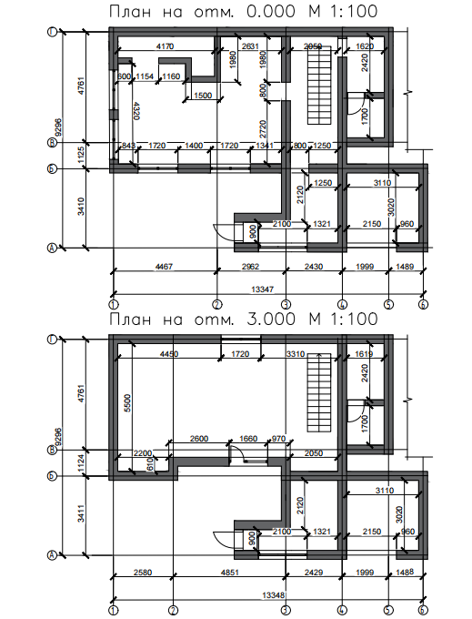
Рисунок А.1 – Обмерный план 1 и 2 этажа

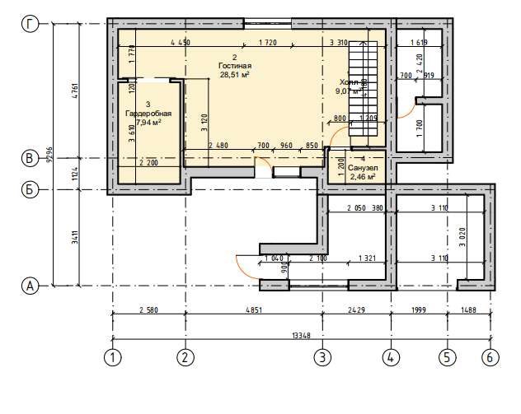
Рисунок А.2 – План возводимых перегородок

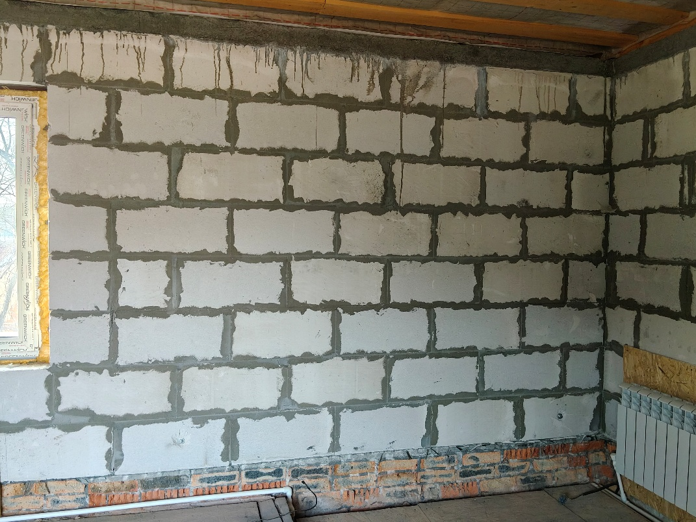
Рисунок А.3 – Фотофиксация помещения
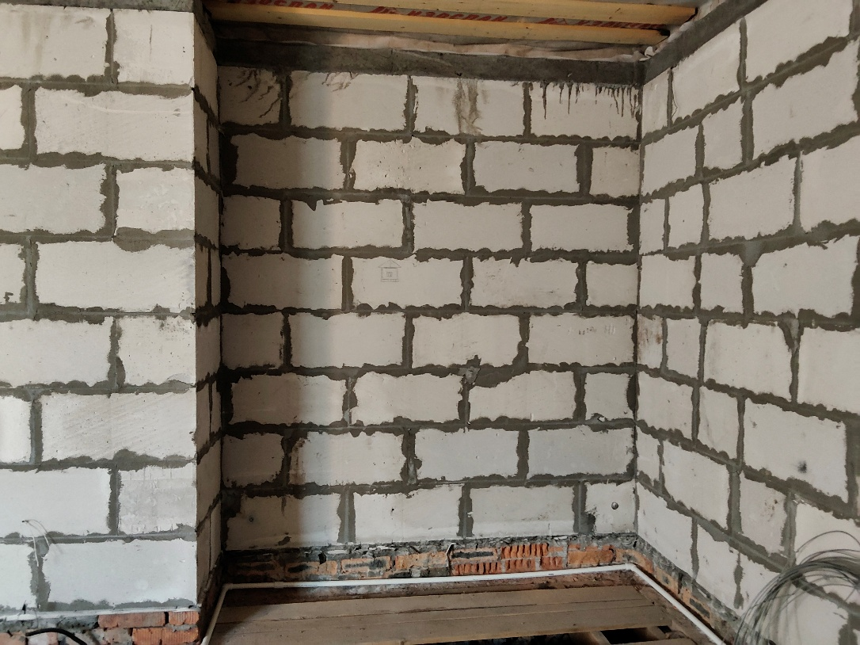
Рисунок А.4 – Фотофиксация помещения

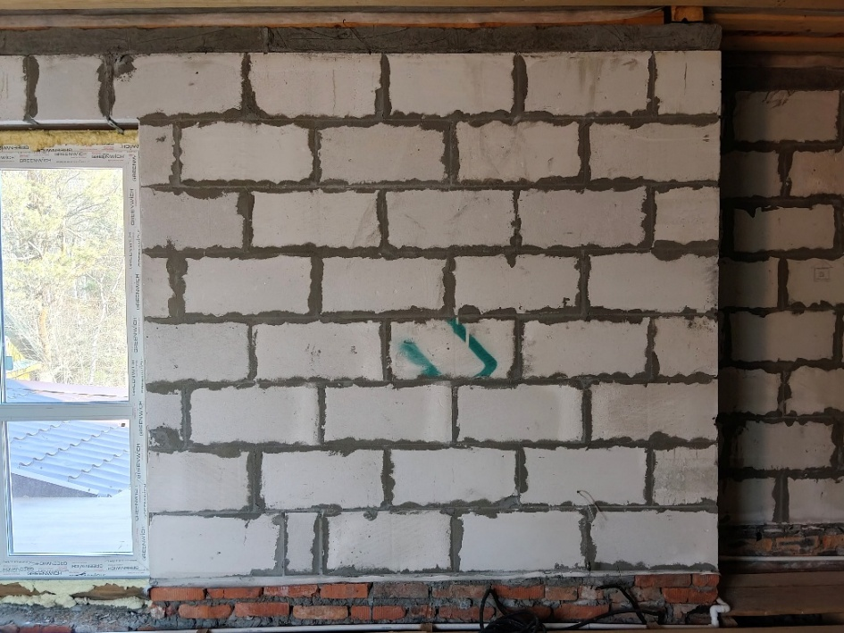
Рисунок А.5 – Фотофиксация помещения
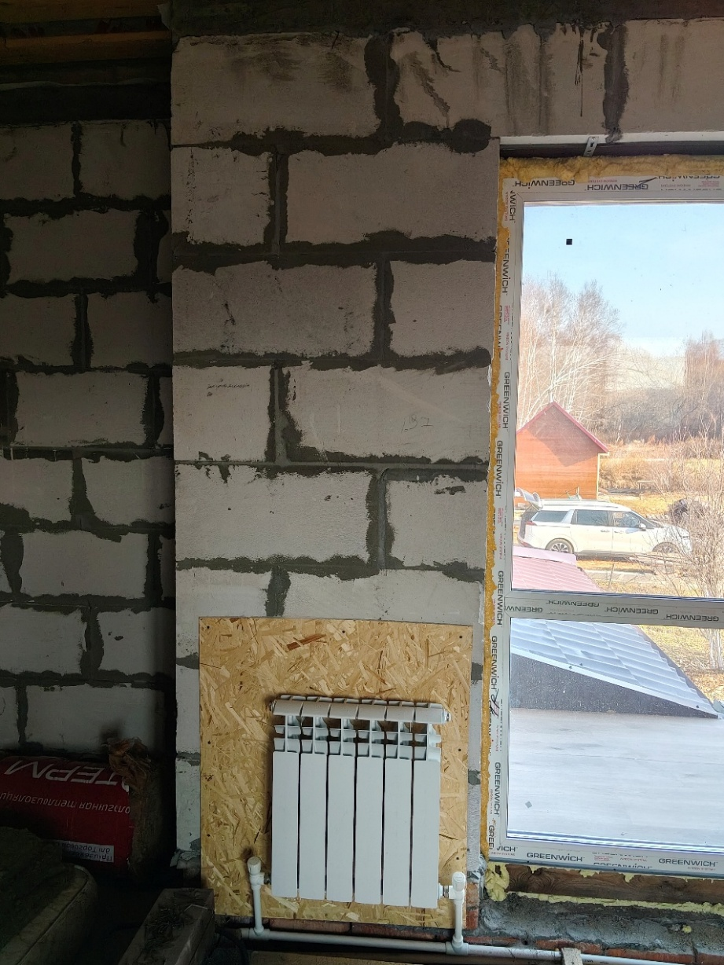
Рисунок А.6 – Фотофиксация помещения
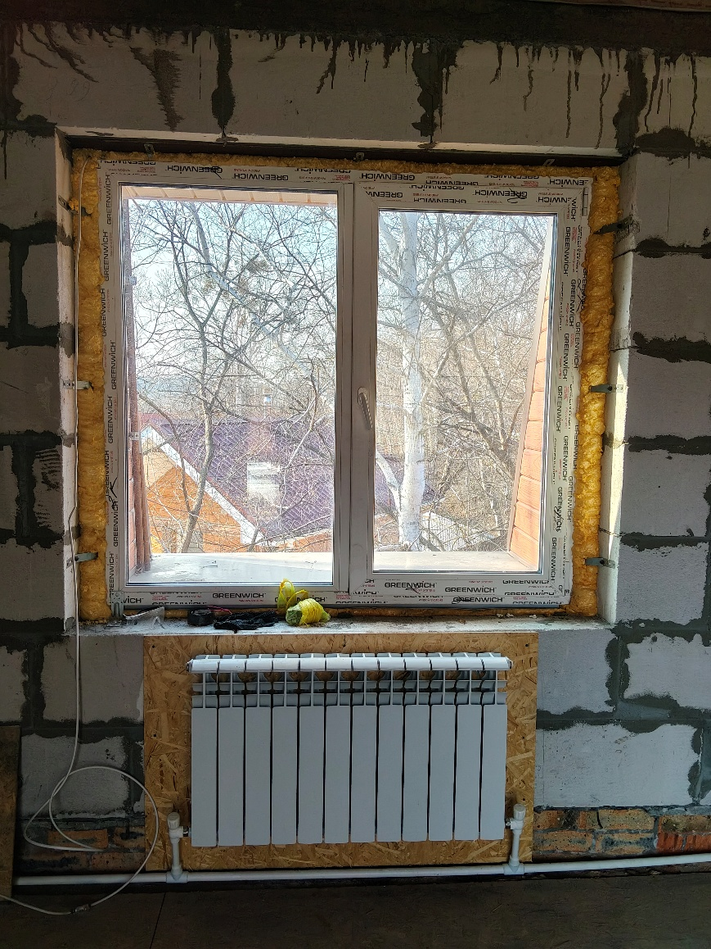
Рисунок А.7 – Фотофиксация помещения
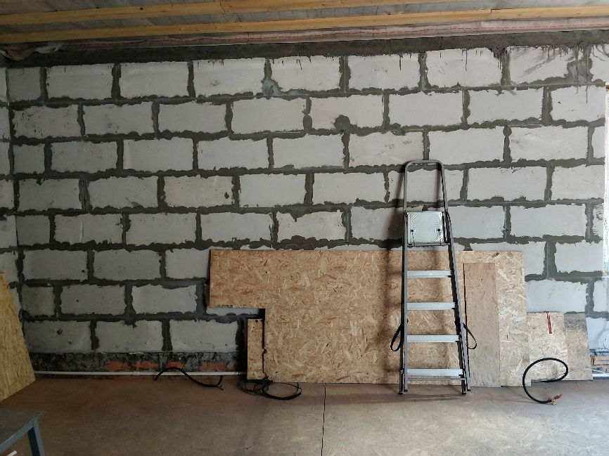
Рисунок А.8 – Фотофиксация помещения

Приложение Б
Концепция
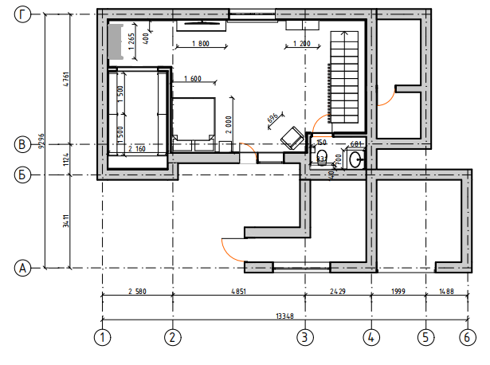
Рисунок Б.1 – План расстановки мебели

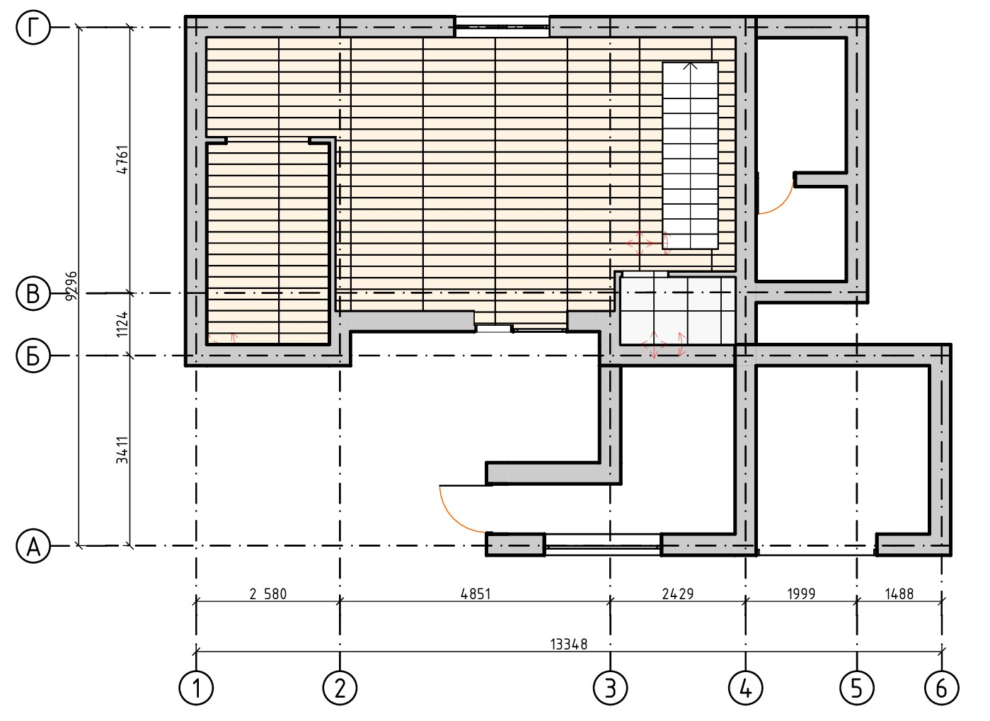
Рисунок Б.2 – План напольных покрытий

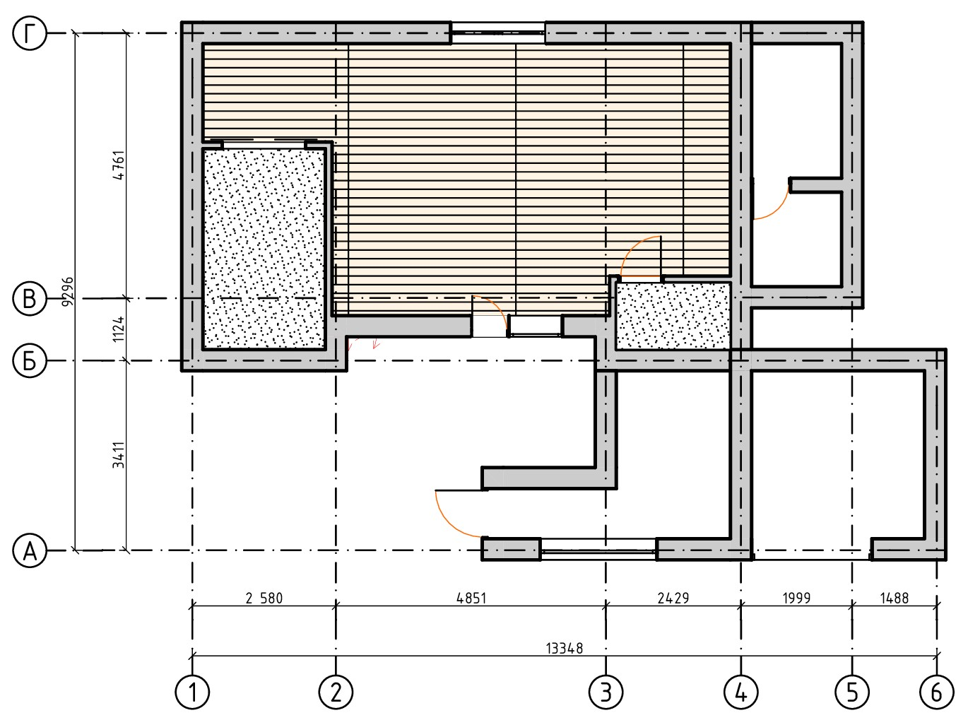
Рисунок Б.3 – План потолка

Приложение В
Авторские разработки
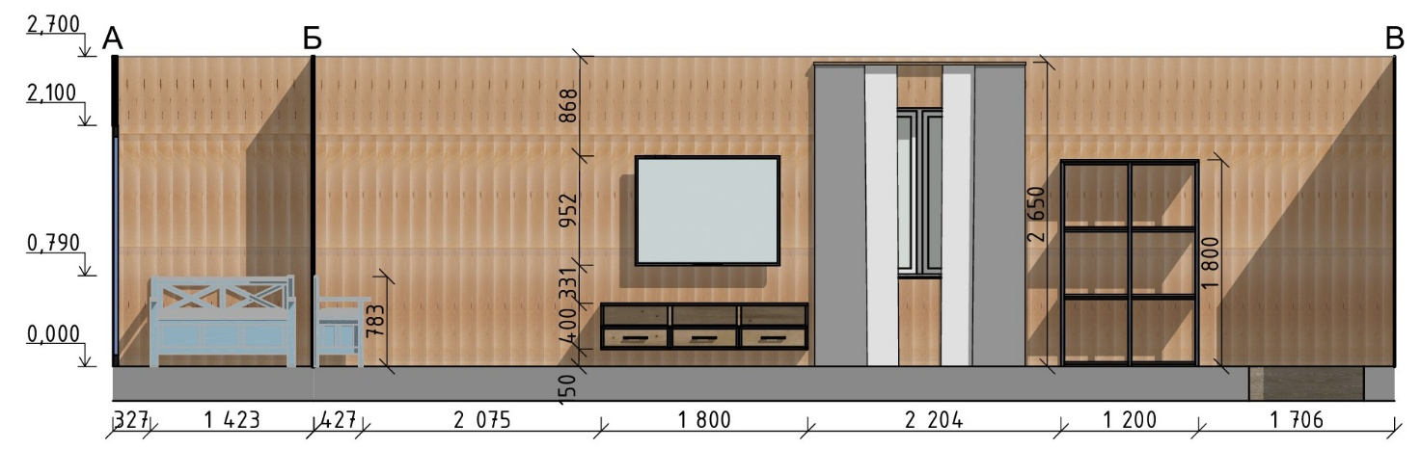
Рисунок В.1 –Развертка стен
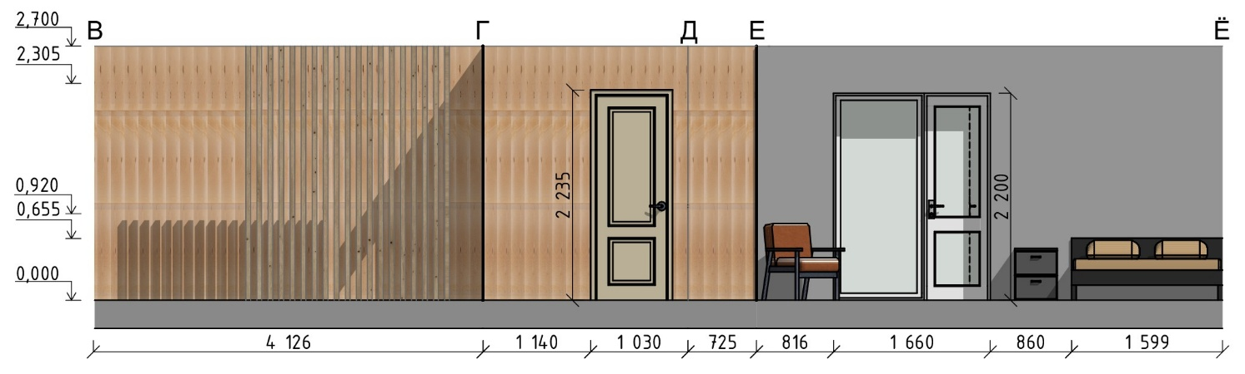
Рисунок В.2 – Развертка стен
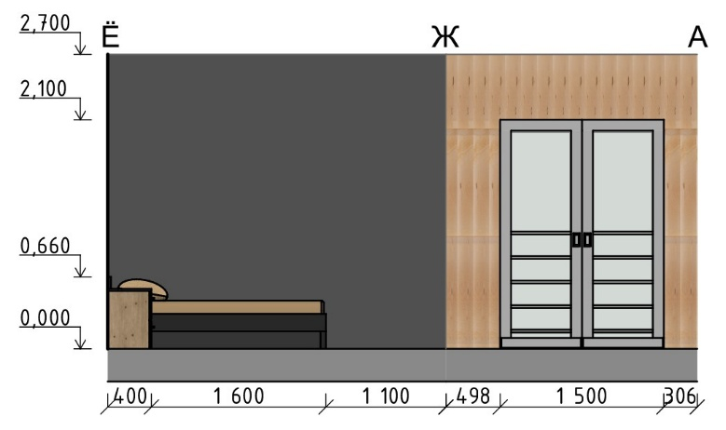
Рисунок В.3 – Развертка стен

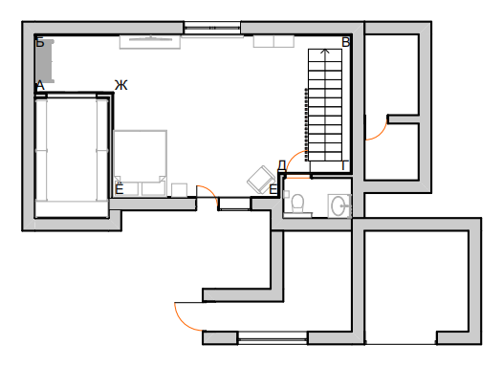
Рисунок В.4 – Схема углов развертки

